LEO4 IoT Platform — Презентация решения
Версия: 1.0
Дата: 2026-04-04
Платформа: dev.leo4.ru
Контакты: info@platerra.ru | https://platerra.ru

1. Обзор платформы
LEO4 — транспортный фреймворк для создания защищённых систем управления и телеметрии распределённой, слабосвязанной сети кроссплатформенных IoT-устройств.
[ЛК / App / Сценарий / ИИ-агент] ←→ [REST API + Core] ←→ [Рой устройств]

Ключевые принципы
- Loose Coupling — устройства слабо связаны, событийная модель
- Сквозная адресация — на базе x509-сертификатов (PKI)
- Асинхронный RPC — очередь задач с приоритетами и TTL
- Двойная стратегия доставки — Push (триггер) + Pull (поллинг) для работы в условиях нестабильной связи
- Безопасность — mutual TLS, JWT, API-ключи, сертификаты устройств

Интеграция с AI-агентами
Платформа обеспечивает полноценную интеграцию с AI-агентами (LLM-агенты, MCP-серверы, автономные системы принятия решений), выступая единым транспортным слоем между интеллектуальными системами и физическими устройствами:
- REST API как инструмент AI-агента — AI-агент использует стандартные HTTP-вызовы (POST /device-tasks/, GET /device-events/) для управления устройствами и получения телеметрии. Это делает платформу совместимой с протоколами tool-use (Function Calling, MCP)
- Webhooks для реактивных сценариев — события устройств (msg-event, msg-task-result) доставляются AI-агенту в реальном времени через вебхуки, позволяя строить замкнутые контуры обратной связи
- Структурированные данные — форматы задач и событий (JSON с числовыми тегами) легко интерпретируются языковыми моделями без дополнительной адаптации
- Авторизация через API-ключи — AI-агент аутентифицируется так же, как любая внешняя система, через x-api-key, без специальных механизмов
В такой модели LEO4 становится инфраструктурной основой для смарт-ландшафтов — распределённых физических сред, где AI-агенты непрерывно ведут бизнес-цикл вида «сигнал → интерпретация → решение → действие → проверка результата». Платформа принимает сигнал от устройств и внешних систем, даёт агенту контекст для интерпретации, обеспечивает выполнение принятого решения через физическую периферию устройств и вебхуки, а затем возвращает подтверждение результата в виде статусов и телеметрии, замыкая управляемый контур.

2. Концепция взаимодействия IoT-устройств и AI-агентов
Платформа LEO4 позволяет AI-агентам работать с физическими IoT-устройствами так же просто, как с любым программным API — без необходимости понимать низкоуровневые протоколы, управлять соединениями или обрабатывать особенности связи.

Архитектура взаимодействия
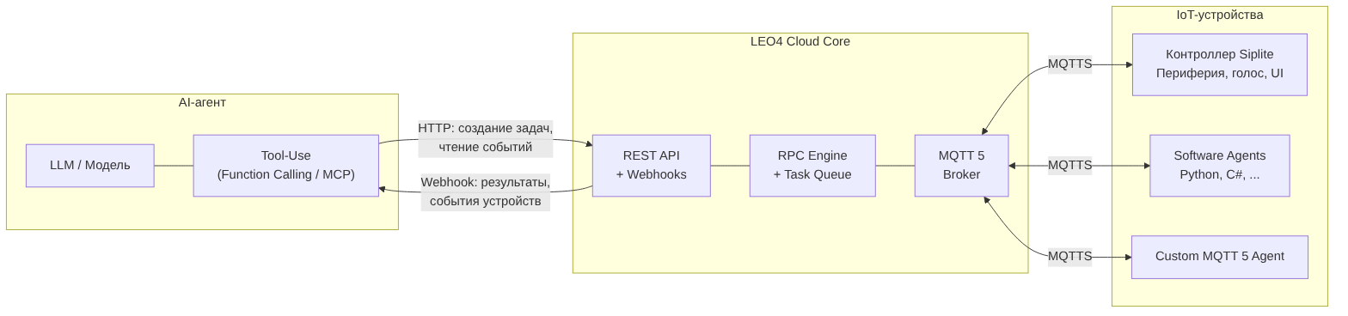

Роль платформы
LEO4 выступает транспортным и управляющим слоем, абстрагируя для AI-агента:
Задача | Без LEO4 | С LEO4
Отправка команды устройству | Прямое MQTT-соединение, TLS-сертификаты, формирование пакетов | POST /device-tasks/ с JSON
Получение результата | Подписка на MQTT-топики, парсинг correlationData | GET /device-tasks/{id} или Webhook
Мониторинг телеметрии | Подписка на evt-топики, декодирование тегов | GET /device-events/ с фильтрацией
Безопасность | Управление x509-сертификатами, ACL | API-ключ (x-api-key)
Обработка офлайна | Реализация retry, TTL, очередей | Встроено в платформу (TTL, приоритеты, Push+Pull)

Сценарии применения AI-агентов

1. Предиктивное обслуживание
AI-агент периодически запрашивает телеметрию (GET /device-events/fields/) и анализирует временные ряды. При обнаружении аномалий автоматически создаёт задачу на диагностику или отправляет уведомление оператору.
AI-агент → GET /device-events/fields/ (температура, вибрация)
→ Анализ трендов (LLM)
→ POST /device-tasks/ (method_code: диагностика)
→ Уведомление оператору

2. Голосовое и текстовое управление
Пользователь отправляет команду через чат-бота или голосового ассистента. AI-агент интерпретирует намерение и транслирует его в конкретный вызов REST API.
Пользователь: "Открой ячейку 5"
AI-агент → POST /device-tasks/ {method_code: 51, payload: {dt: [{cl: 5}]}}
→ GET /device-tasks/{id} → status: DONE
AI-агент → "Ячейка 5 открыта ✅"

3. Автономный контур управления (Closed-Loop)
AI-агент получает события устройств через вебхуки и принимает решения в реальном времени без участия оператора.
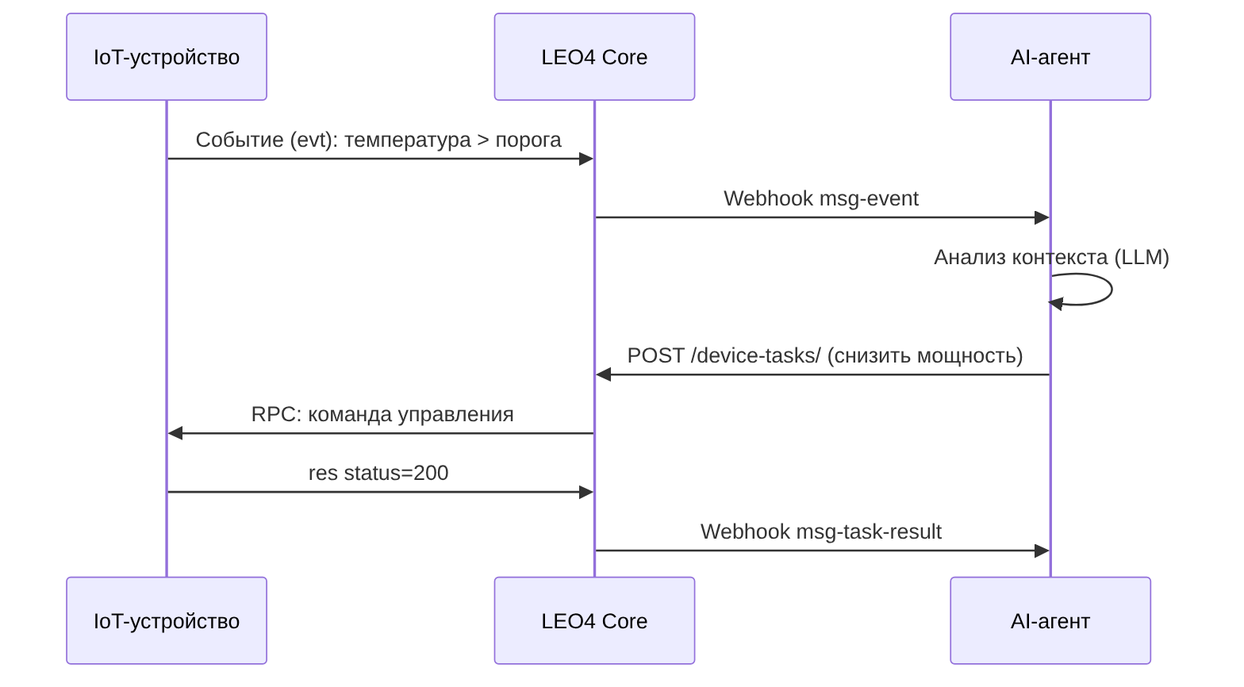

4. Многоустройственная оркестрация
Многоустройственная оркестрация — одно из ключевых качеств платформы LEO4. Система обеспечивает строгую, массовую и безопасную активацию действий на множестве устройств одновременно, координируя их работу в рамках единого сценария.

Принципы оркестрации
Принцип | Описание
Строгость | Каждая задача гарантированно доставляется целевому устройству через механизм correlationData + ACK/CMT с подтверждением на каждом этапе
Массовость | AI-агент формирует пакет параллельных или последовательных вызовов REST API для десятков/сотен устройств — платформа обрабатывает их через очередь с приоритетами
Безопасность | Каждая команда проходит через JWT/API-Key аутентификацию, изолирована по org_id, и адресуется конкретному устройству по его x509-сертификату
Атомарность | Каждая задача имеет конечный статус (DONE/FAILED/EXPIRED), что позволяет AI-агенту точно определить результат операции
Идемпотентность | ext_task_id позволяет безопасно повторять запросы без дублирования команд

Источники исходных данных
AI-агент принимает решения об оркестрации не только на основе контекста датчиков данной системы, но и на основе глобального контекста из внешних источников:
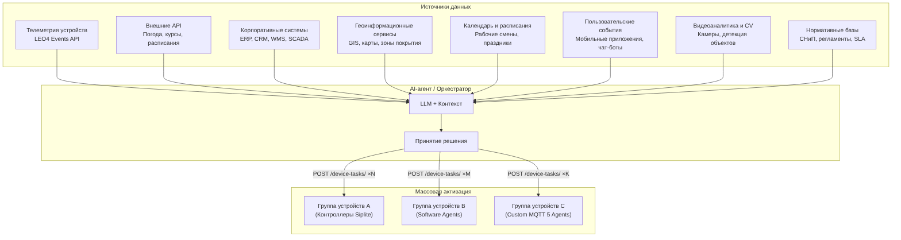
Источник данных | Пример применения
Телеметрия устройств | Температура в зоне 3 превысила порог → команда на отключение нагрева всем устройствам зоны
Погодные API | Прогноз заморозков → упреждающая активация обогрева на всех объектах региона
ERP / WMS | Приход груза в систему → автоматическое открытие ячеек постамата для курьера
GIS / Геозоны | Транспорт вошёл в геозону объекта → подготовка шлагбаумов, освещения, камер
Расписание | Начало рабочей смены → массовая разблокировка дверей, включение оборудования
Видеоаналитика | Детекция скопления людей → активация дополнительных информационных терминалов
Нормативные базы | SLA требует реакции за 5 минут → автоматическая эскалация при неответе устройства
Мобильное приложение | Пользователь запросил доступ к группе ячеек → параллельное открытие серии замков

Паттерны оркестрации
1. Параллельная массовая активация
AI-агент одновременно отправляет задачи на N устройств и отслеживает результаты каждого:
AI-агент → POST /device-tasks/ (устройство 1: открыть ячейку) ─┐
→ POST /device-tasks/ (устройство 2: открыть ячейку) ─┤ параллельно
→ POST /device-tasks/ (устройство 3: открыть ячейку) ─┤
→ ... ─┘
→ Webhook × N: все результаты
→ Анализ: успех 48/50, 2 timeout → эскалация
2. Каскадная (условная) оркестрация
Решение о следующем шаге зависит от результата предыдущего:
AI-агент → POST /device-tasks/ (датчик: считать показания)
→ Webhook: temperature=85°C (критично)
→ POST /device-tasks/ (контроллер зоны: отключить нагрев)
→ POST /device-tasks/ (терминал: голосовое оповещение)
→ POST /device-tasks/ (шлагбаум: открыть для аварийного доступа)
3. Агрегация и кросс-девайс аналитика
AI-агент собирает данные с множества устройств и принимает глобальное решение:
AI-агент → GET /device-events/fields/ (все устройства зоны: температура)
→ GET /device-events/fields/ (все устройства зоны: влажность)
→ Внешний API: прогноз погоды на 24ч
→ LLM: анализ тренда + внешних факторов
→ POST /device-tasks/ × N (превентивная команда группе устройств)
4. Географически распределённая оркестрация
Управление устройствами на множестве объектов в разных локациях:
AI-агент → Контекст: список объектов по регионам
→ Для каждого региона:
→ POST /device-tasks/ × K (активация сценария на объектах региона)
→ Мониторинг: агрегированный отчёт по всем регионам
Ключевое преимущество: Платформа LEO4 превращает любое количество распределённых устройств в единый управляемый контур, где AI-агент выступает интеллектуальным оркестратором, принимающим решения на основе как локального контекста датчиков, так и глобальных внешних данных.

5. Siplite-контроллер как голосовой терминал AI-агента
Контроллер Siplite на базе ESP32 (ESP-ADF) сочетает в себе SIP-терминал и транспорт голосовых данных (RTP-потоки, WebRTC-совместимость). Помимо традиционных функций домофонии и голосовой связи, он может выступать аппаратным терминалом голосового ввода-вывода для AI-агента, обеспечивая физический голосовой интерфейс в точке присутствия устройства.
Принцип работы:
Siplite устанавливает SIP-сессию, захватывает аудио с микрофона и воспроизводит аудио через динамик. Голосовой поток (RTP/RTC) направляется на сервер AI-агента (STT/TTS-сервис), который преобразует речь в текст, передаёт запрос в LLM и возвращает синтезированный голосовой ответ обратно на устройство.
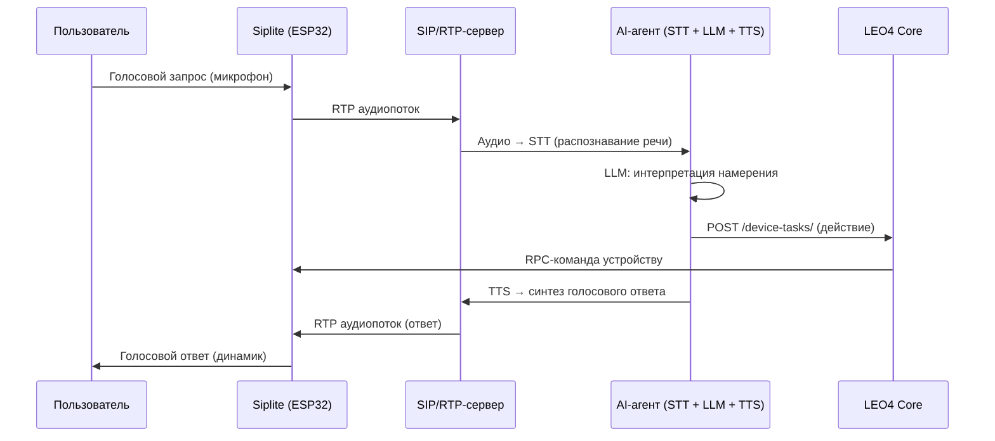
Варианты использования:
Сценарий | Описание
Голосовой ассистент на объекте | Пользователь подходит к устройству (постамат, домофон, информационный терминал) и голосом запрашивает действие — AI-агент распознаёт команду, выполняет её через LEO4 API и озвучивает результат
Голосовая диспетчеризация | Оператор по SIP-каналу общается с AI-агентом, который управляет группой IoT-устройств: «Какая температура в зоне 3?», «Открой ячейку 12»
Интерактивный голосовой IVR | Siplite принимает входящий SIP-вызов и подключает абонента к AI-агенту, который ведёт диалог в режиме IVR — маршрутизация запросов, выдача статусов, управление устройствами голосом
Аудиомониторинг и реакция | AI-агент анализирует аудиопоток с микрофона Siplite в реальном времени (детекция звуков: разбитие стекла, крик, сирена) и автоматически запускает сценарий реагирования через LEO4 API
Голосовые уведомления | AI-агент инициирует исходящий SIP-вызов через Siplite для голосового оповещения персонала о критических событиях (аварии, нарушения, срабатывание датчиков)
Мультиязычный голосовой интерфейс | AI-агент с подключённой мультиязычной STT/TTS-моделью обеспечивает голосовое взаимодействие на разных языках через один и тот же Siplite-терминал
Ключевое преимущество: Siplite превращает любую точку присутствия IoT-устройства в полноценный голосовой терминал AI-агента без дополнительного оборудования — достаточно ESP32 с микрофоном и динамиком.

Интеграция через MCP (Model Context Protocol)
Платформа LEO4 совместима с MCP-подходом, где REST API платформы описывается как набор инструментов (tools) для языковой модели:
MCP Tool | LEO4 API Endpoint | Описание
create_device_task | POST /device-tasks/ | Создать задачу для устройства
get_task_status | GET /device-tasks/{id} | Получить статус задачи
list_device_events | GET /device-events/ | Список событий устройства
get_telemetry | GET /device-events/fields/ | Временные ряды телеметрии
configure_webhook | PUT /webhooks/{type} | Настроить вебхук для AI-агента
Любой MCP-сервер или LLM с поддержкой Function Calling может быть подключён к LEO4 через описание API-эндпоинтов как инструментов без дополнительных адаптеров.

3. Архитектура системы
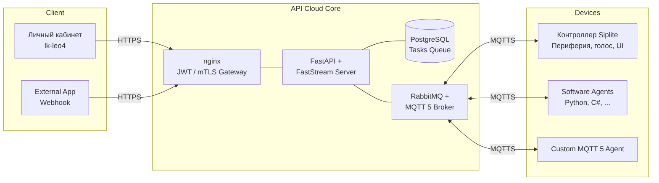

Компоненты системы
Компонент | Репозиторий | Назначение
Cloud Core (Backend) | iot-rpc-rest-app | REST API, RPC-ядро, брокер сообщений, БД
Личный кабинет (Frontend) | lk-leo4 | Веб-интерфейс управления устройствами
Периферийный модуль (Firmware) | sip_periph | Прошивка STM32F411 — замки, датчики, NFC, дисплей
SIP-модуль / микро-Edge Cloud | siplite | SIP-клиент для ESP32 (голосовая связь, домофония), микро-Edge Cloud для облачной интеграции

4. Инфраструктурный стек
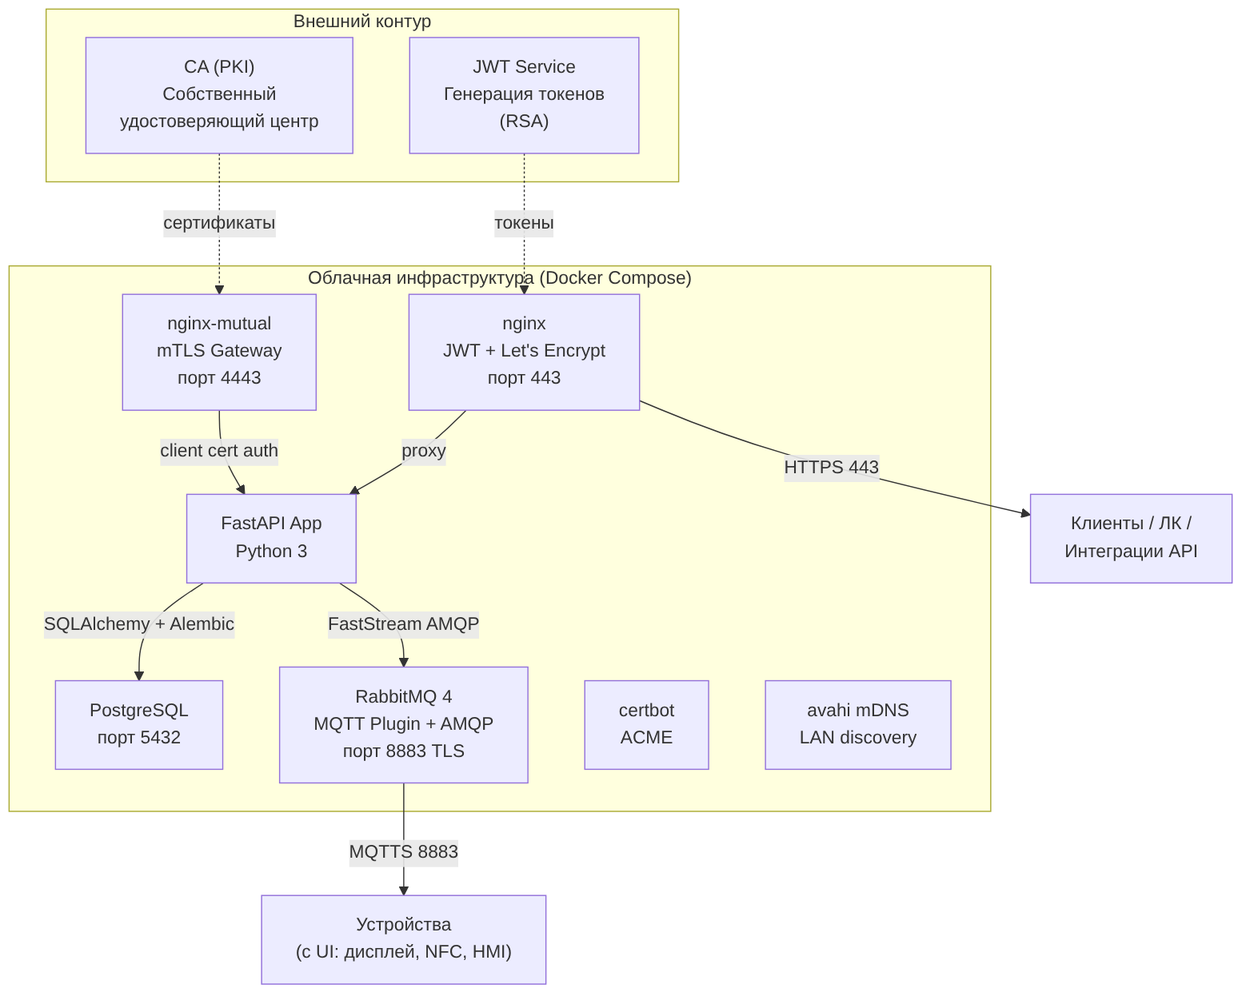

Стек приложения
Слой | Технологии
Язык | Python 3
Web Framework | FastAPI
Message Broker Client | FastStream (AMQP)
Валидация | Pydantic
ORM | SQLAlchemy (asyncpg)
Миграции | Alembic
WSGI | Gunicorn
Контейнеризация | Docker Compose
PKI | OpenSSL, pyca/cryptography

5. Протокол обмена — Async RPC over MQTT v5
Собственный прикладной протокол поверх MQTT v5 обеспечивает двунаправленный асинхронный RPC между облаком и устройствами.

Структура топиков
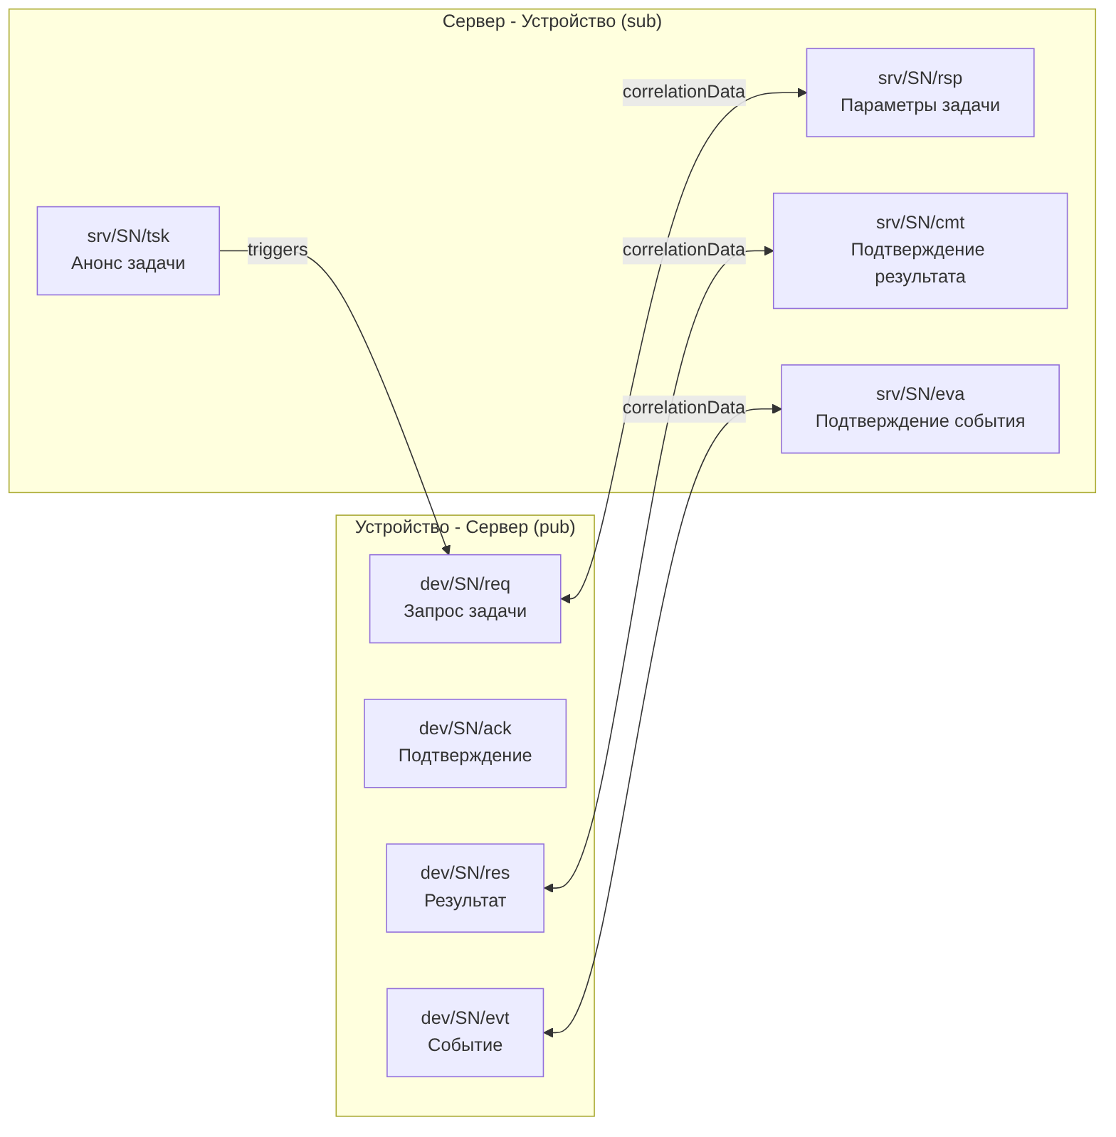
SN — серийный номер устройства из x509-сертификата (CN).

Жизненный цикл задачи (RPC)
[Trigger] TSK → REQ → RSP → RES → CMT
[Polling] REQ → RSP → RES → CMT
Этап | Топик | Направление | Описание
TSK | srv/<SN>/tsk | Сервер → Устройство | Анонс задачи (method_code, без payload)
REQ | dev/<SN>/req | Устройство → Сервер | Запрос параметров задачи
RSP | srv/<SN>/rsp | Сервер → Устройство | Тело задачи (method_code + payload.dt)
RES | dev/<SN>/res | Устройство → Сервер | Результат выполнения (status_code)
CMT | srv/<SN>/cmt | Сервер → Устройство | Подтверждение приёма результата

Сквозная корреляция
Все этапы одного RPC-вызова связаны через correlationData (UUID4), что позволяет восстанавливать контекст без хранения состояния.
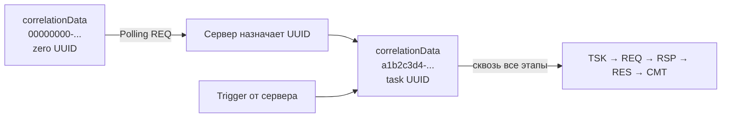

6. Состояния задачи
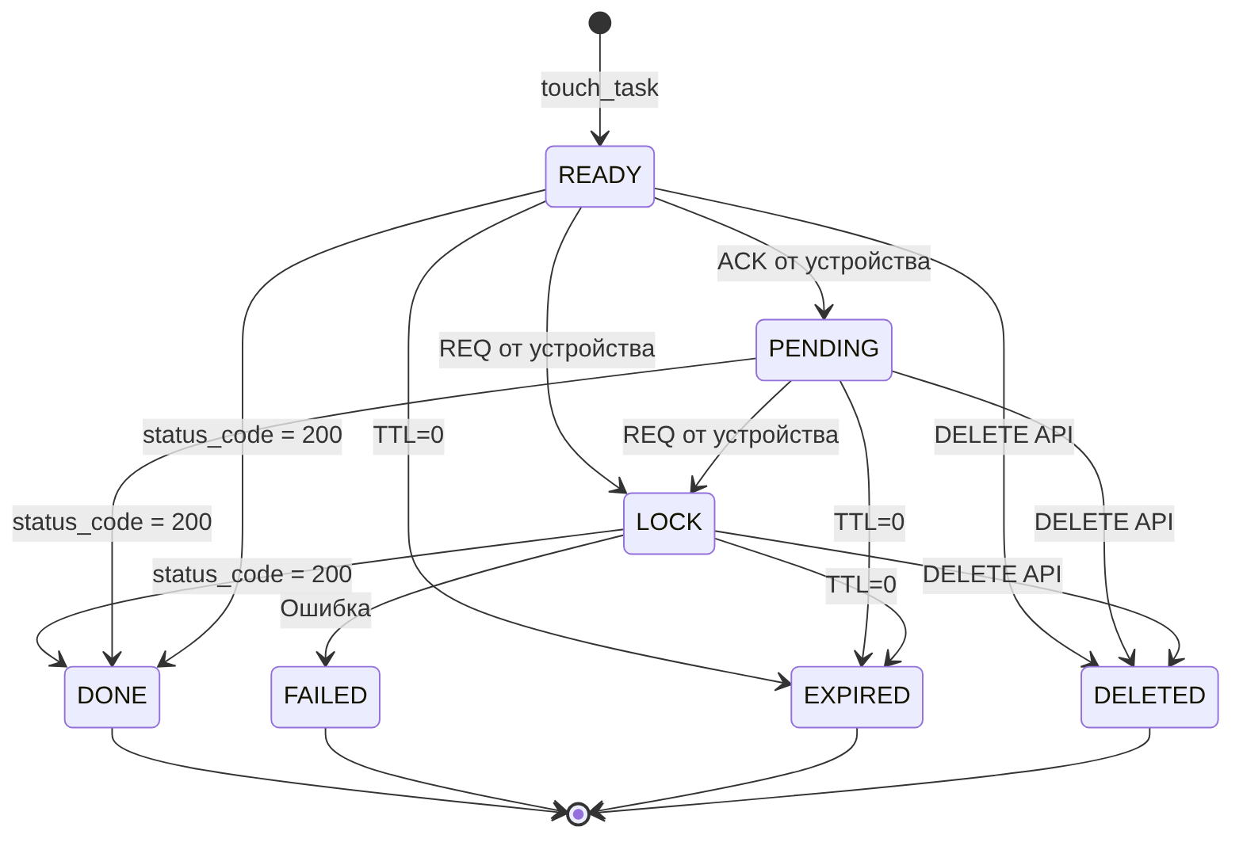
Код | Состояние | Описание
0 | READY | Задача создана, ожидает устройство
1 | PENDING | Устройство подтвердило получение
2 | LOCK | Устройство запросило параметры, выполняет
3 | DONE | Успешно выполнена
4 | EXPIRED | TTL истёк
5 | DELETED | Удалена через API
6 | FAILED | Ошибка выполнения

7. REST API — Управление задачами
Базовый URL: https://dev.leo4.ru/api/v1/device-tasks

Основные методы
Метод | Endpoint | Описание
POST / | touch_task | Создать задачу для устройства
GET /{id} | Статус задачи | Поллинг результата
GET / | Список задач | Пагинированный список по device_id
DELETE /{id} | Удаление | Мягкое удаление задачи

Пример: создание задачи
POST /api/v1/device-tasks/
Content-Type: application/json
x-api-key: ApiKey <key>
{
"ext_task_id": "hello-001",
"device_id": 4619,
"method_code": 20,
"priority": 1,
"ttl": 5,
"payload": { "dt": [{ "mt": 0 }] }
}
Ответ:
{
"id": "a1b2c3d4-e5f6-7890-g1h2-i3j4k5l6m7n8",
"created_at": 1712345678
}

TTL и приоритет
- TTL (минуты, макс. 44640 ≈ 1 месяц) — время жизни задачи в очереди
- Priority — позволяет поставить срочную команду в начало очереди

8. Вебхуки — альтернатива поллингу
Для высоконагруженных систем вместо polling рекомендуются вебхуки.
Тип события | Описание
msg-task-result | Результат выполнения задачи
msg-event | Асинхронное событие от устройства
PUT /api/v1/webhooks/msg-task-result
{
"url": "https://your-service.com/hooks/task-result",
"headers": { "Authorization": "Bearer xxx" },
"is_active": true
}
Ваш сервер получит POST-запрос с заголовками X-Device-Id, X-Status-Code, X-Ext-Id, X-Result-Id и телом JSON.

9. События устройств (Events API)
Асинхронные события передаются по отдельному каналу (dev/<SN>/evt), независимо от RPC.

Формат событий
{
"101": 20338,
"102": "2026-02-18T01:43:16+03:00",
"200": 13,
"300": [{ "304": 12, "305": 1, "306": 22 }]
}
Тег | Назначение
101 | ID события на устройстве
102 | Временная метка (ISO 8601, числовой TZ-offset, например +03:00)
200 | Код типа события
300 | Массив параметров

Основные типы событий

Общие (системные) события
Код | Название | Описание
0 | Hello | Инициализация устройства
3 | IdInput | Ввод идентификатора (NFC, пинкод)
44 | DevHealthCheck | Пинг от устройства (раз в 10 минут)
46 | UartToCloud | Данные UART → облако

Примеры доменных (частных) событий
Код | Название | Описание
13 | CellOpenEvent | Открытие ячейки/двери
14 | CellCloseEvent | Закрытие ячейки/двери
27 | CardDeleteEvent | Удаление карты/идентификатора
54 | SlotBindEvent | Привязка слота/ячейки
Список доменных событий расширяется в зависимости от прикладного профиля устройства.

Events API
Endpoint | Описание
GET /api/v1/device-events/ | Пагинированный список событий
GET /api/v1/device-events/incremental | Инкрементальное чтение
GET /api/v1/device-events/fields/ | Выборка значений тегов (временные ряды)

10. Личный кабинет (lk-leo4)
Веб-приложение для управления IoT-устройствами, доступное по адресу dev.leo4.ru.

Назначение
- Управление устройствами и задачами через веб-интерфейс
- Мониторинг событий и состояния устройств
- Поддержка интеграции с внешними системами (API-ключи, вебхуки, внешние приложения)

Технологии
Технология | Версия
React | 19
TypeScript | 5.9
Vite | 7
Ant Design + Pro Components | 5 / 2
React Query | 5
React Router | 7
Axios | —

Функциональность
Веб-интерфейс отображён на скриншоте личного кабинета и включает:
Список устройств (левая панель):
- Номер связи (device_id)
- Серийный номер (SN)
- Приложение (APP)
- Описание устройства
- Индикатор связи (онлайн/офлайн)
Карточка устройства (правая панель) — вкладки:
- Контекст — общая информация об устройстве
- Команды/задачи — список заданий с датой, статусом, кодом команды, приоритетом и TTL
- Журнал событий — история асинхронных событий
- Теги — метаданные устройства
Скриншот личного кабинета
Управление задачами:
- Кнопка «Создать задачу» — инициация touch_task
- Статусы: Выполнено ✅, Таймаут ⏱️
- Код команды, приоритет, TTL (мин) для каждой задачи

Консоль создания задач
«Создать задачу» предоставляет интерактивную консоль с набором готовых команд. Каждая команда формирует JSON-пакет задачи с параметрами ext_task_id, device_id, method_code, priority, ttl и payload.dt.
Набор доступных команд определяется шаблоном methodCodes.json, что позволяет гибко расширять список команд.
Скриншот консоли создания задач

Основные команды (method_code)
Код | Команда | Описание
16 | Привязка карты/пинкода | Привязка ID карты/пинкода к слоту/ячейке
20 | Короткие команды | Отправка коротких команд (mt-подкоманды)
21 | Перезагрузка | Удалённая перезагрузка устройства
35 | Ввод пинкода | Удалённый ввод пинкода
47 | Удаление привязок | Удаление привязок к слоту/списку слотов
49 | Запись данных в БД (NVS) | Запись параметров в NVS-хранилище контроллера
50 | Чтение данных из БД (NVS) | Получение данных из NVS-хранилища контроллера

Удалённая работа с NVS-хранилищем
Команды method_code: 49 (запись) и method_code: 50 (чтение) обеспечивают удалённый доступ к флеш-хранилищу контроллера (NVS — Non-Volatile Storage). Это позволяет:
- Чтение: получить текущие параметры конфигурации устройства (разделы cfg_sip, cfg_eth, system и др.)
- Запись: удалённо изменить конфигурацию устройства, задав раздел (ns), ключ (k), тип данных (t: i8, u8, i16, u16, i32, u32, str) и значение (v)

11. Устройства — Аппаратный уровень

ESP32 — Основной контроллер устройства
- Платформа: ESP-IDF / ESP-ADF
- Связь: Wi-Fi/Ethernet → MQTT 5 over TLS (mutual)
- Функции:
  - MQTT-клиент с поддержкой RPC-протокола
  - I2C Master для периферийного модуля (STM32)
  - I2C HW Bootloader для STM32 (обновление прошивки периферии)
  - SIP-клиент (siplite) для голосовой связи
  - RS-485, UART-шлюз
  - OTA — обновление прошивки по воздуху

STM32F411 (sip_periph) — Периферийный модуль
- MCU: STM32F411CEU6
- RTOS: FreeRTOS
- Связь с ESP32: I2C Slave (адрес 0x80)
- Периферия:
  - DS3231M — RTC (часы реального времени, 1Hz INT)
  - TCA6408a — I2C GPIO expander
  - PN532 — NFC-считыватель (Wiegand, I2C)
  - DWIN — сенсорный дисплей (UART)
  - Замковые платы — управление по RS-485
  - USB Device — диагностика

Схема взаимодействия внутри устройства
┌─────────────────────────────────────────────┐
│ ESP32 (Master) │
│ ┌────────────┐ ┌──────────┐ ┌─────────┐ │
│ │ MQTT Client│ │SIP Client│ │UART/485 │ │
│ │ (mqtts) │ │(siplite) │ │ Gateway │ │
│ └─────┬──────┘ └──────────┘ └─────────┘ │
│ │ I2C Master │
└────────┼────────────────────────────────────┘
│
┌────┴────┐
│ I2C Bus │
└────┬────┘
│
┌────────┼────────────────────────────────────┐
│ STM32F411 (Slave, addr 0x80) │
│ ┌─────────┐ ┌────────┐ ┌───────┐ ┌──────┐ │
│ │ DS3231M │ │TCA6408a│ │ PN532 │ │ DWIN │ │
│ │ RTC │ │ GPIO │ │ NFC │ │ LCD │ │
│ └─────────┘ └────────┘ └───────┘ └──────┘ │
│ ┌──────────────────┐ │
│ │ Замковые платы │ │
│ │ (RS-485 bus) │ │
│ └──────────────────┘ │
└─────────────────────────────────────────────┘

12. Безопасность

Многоуровневая модель безопасности
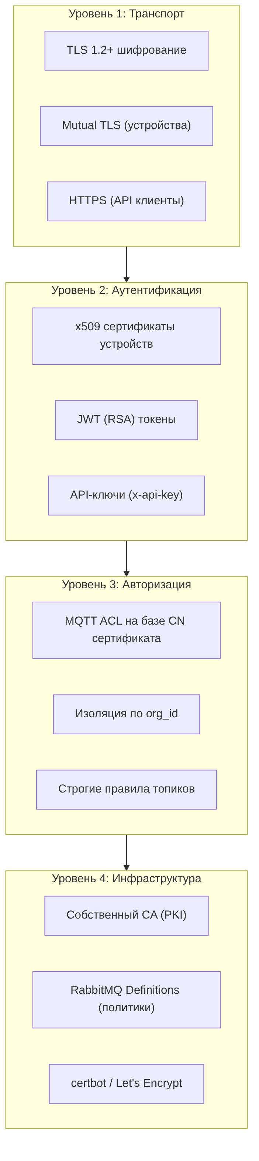
Слой | Механизм | Применение
Устройства → Брокер | Mutual TLS (x509) | Каждое устройство имеет уникальный сертификат
Клиенты → API | JWT (RSA) / API-Key | Токены привязаны к организации
Топики MQTT | ACL по CN (SN) | Устройство видит только свои топики
Данные | Сквозная изоляция по org_id | Мультитенантность

13. Сценарии применения

Сценарий: Начало от HMI устройства (NFC → Siplite Frontend)
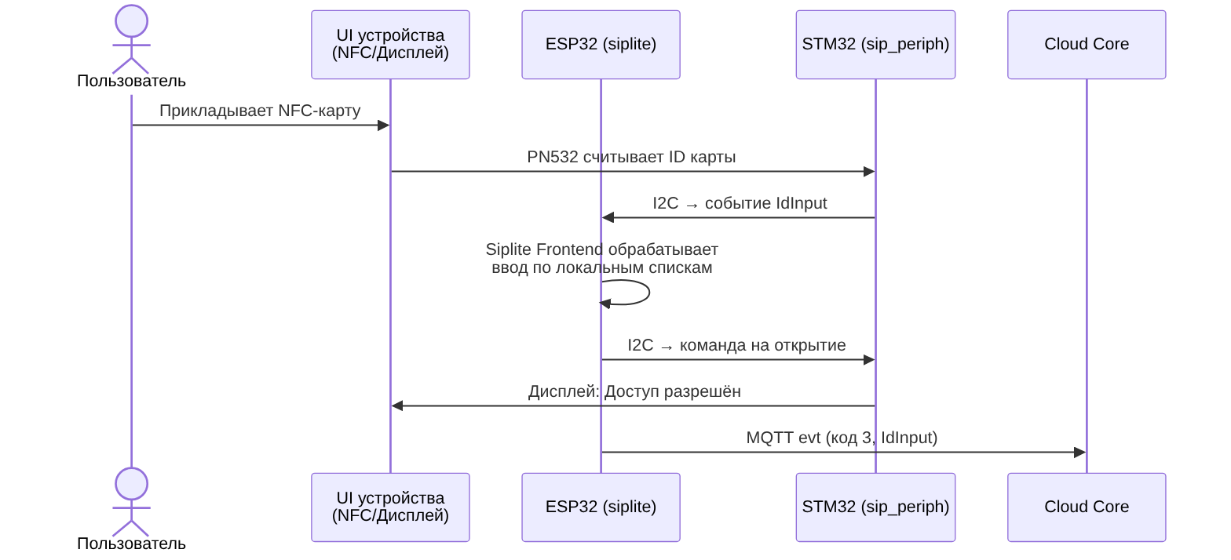
Siplite Frontend — встроенный интерфейс ввода на устройстве (документация), обрабатывающий NFC, пинкоды и другие способы идентификации.

Сценарий: Использование через API (iot-rpc-rest-app)
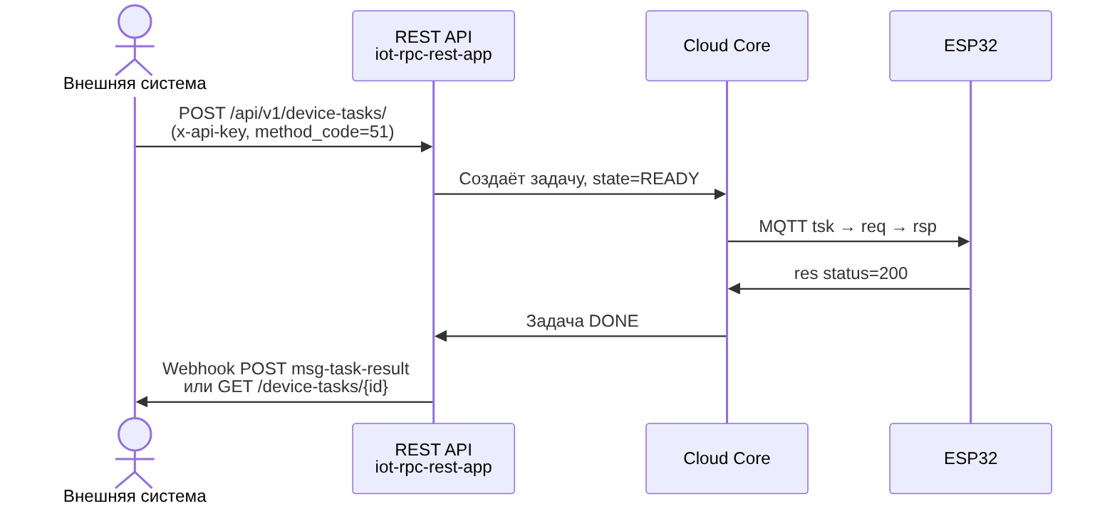
Внешние системы интегрируются напрямую через REST API с использованием API-ключей, без необходимости использования личного кабинета.

Локальные сценарии (без облака)
Ряд сценариев могут работать полностью автономно, без подключения к облаку. Siplite-контроллер обеспечивает локальную обратную связь по заранее загруженным спискам пользователей и их скриптам:
- NFC/пинкод → открытие замка — идентификация и выполнение действия по локальной базе
- Управление по расписанию — выполнение запрограммированных действий без сетевого подключения
- Офлайн-журналирование — накопление событий в локальном хранилище с последующей синхронизацией при восстановлении связи
Это критически важно для объектов с нестабильным интернетом: устройство продолжает функционировать автономно.

Системы контроля доступа (Постаматы, локеры)
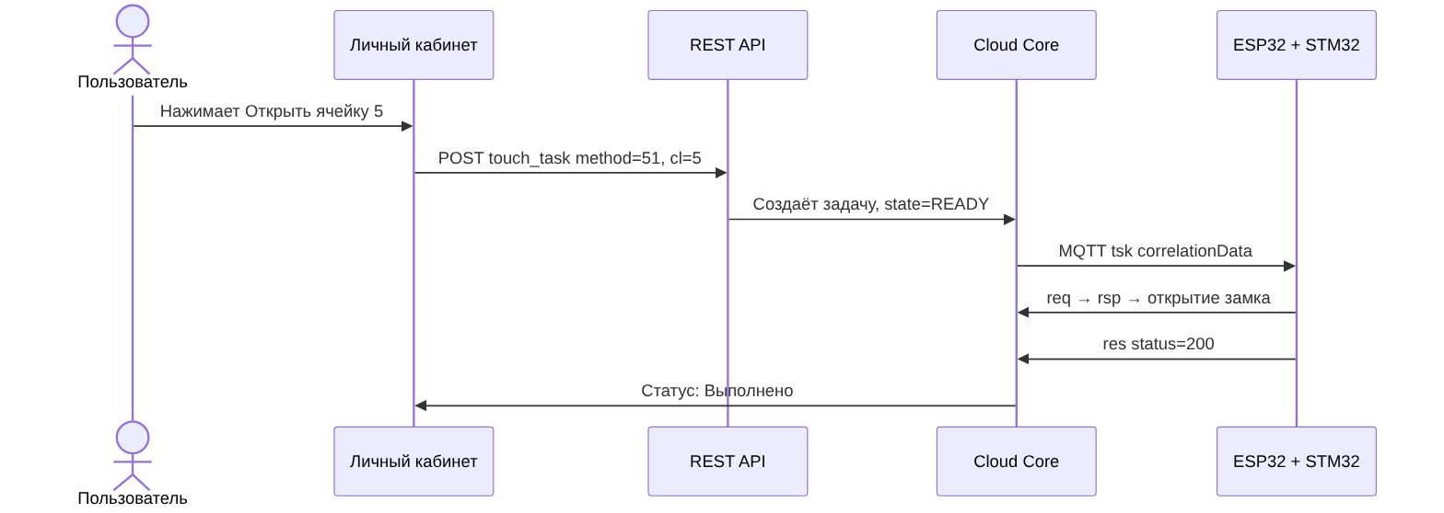

Дополнительные сценарии
Сценарий | method_code | Описание
Hello-пакет | 20 (mt=0) | Запрос информации об устройстве
Открытие ячейки | 51 | Дистанционное открытие замка
Привязка пинкода | 16 | Привязка идентификатора к ячейке
Список ячеек | 20 (mt=4) | Получение конфигурации замков
Перезагрузка | 21 | Удалённая перезагрузка контроллера
Удаление карт | 26 | Очистка базы идентификаторов
SIP-вызов | — | Инициация голосового вызова (ESP-ADF + siplite)
Шлюз UART→Cloud | 46 | Проброс данных с порта в облако
Чтение NVS | 50 | Удалённое чтение конфигурации из флеш-хранилища
Запись NVS | 49 | Удалённая запись конфигурации во флеш-хранилище
NFC → локальное открытие | — (офлайн) | Идентификация и действие по локальной базе без облака
Интеграция через API | любой | Внешняя система отправляет задачу через REST API

14. Полный Workflow — API-сценарии и онлайн-пользовательская петля

Workflow через REST API (интеграция внешней системы)
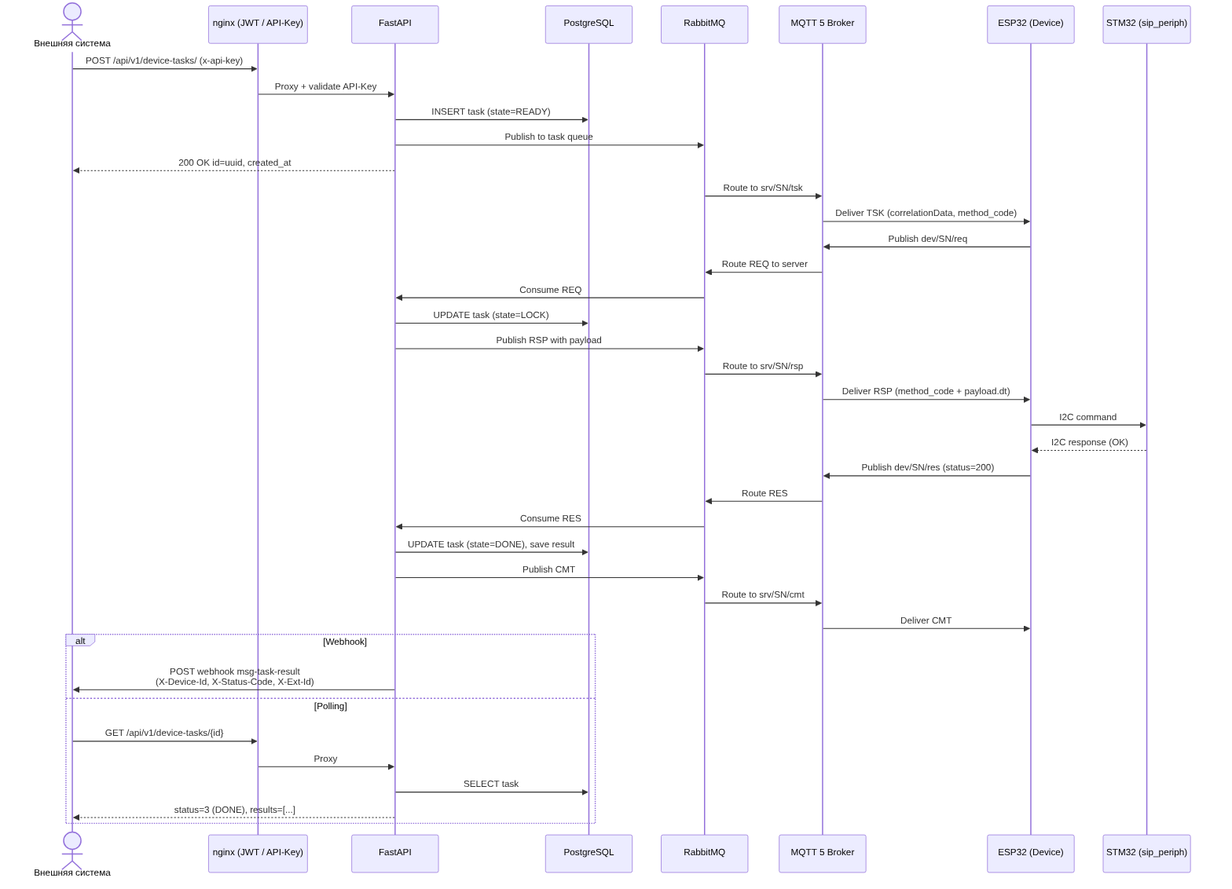

Workflow через Личный кабинет (онлайн-пользовательская петля)
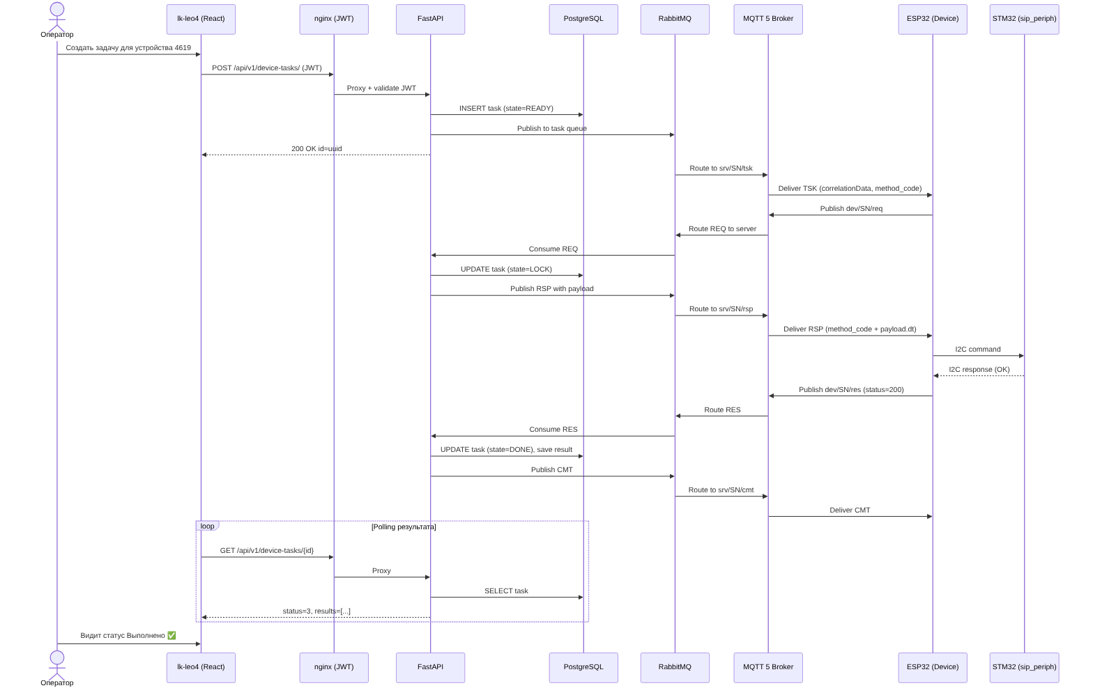

15. Клиентские примеры и интеграции
Платформа предоставляет примеры для различных окружений:
Платформа | Файл | Описание
Python | mqtt5-paho-full-rpc-client-example.py | Полный RPC-клиент (paho MQTT)
Python | mini-native-paho-mqttv5-corrdata-client.py | Минимальный клиент с correlationData
Python | rpc-client-example.py | Пример REST + MQTT клиента
C# (.NET) | rpc-client-example.cs | RPC-клиент на MQTTnet
C# (.NET) | rpc-client-native-correlation-example.cs | Клиент с нативным correlation data
C# (.NET) | rpc-client-extract-SN-from-cert-example.cs | Извлечение SN из сертификата

Поддерживаемые типы устройств
- MQTTX — no-code сценарии (отправка файлов, запуск exe/cmd/sh)
- Python — автоматизация (Tkinter-алерты, удалённый Python-код, Raspberry Pi Camera→WebRTC)
- ESP32 (ESP-IDF) — PWM, RS-485, SIP-вызовы, управление замками
- STM32 (FreeRTOS) — измерения, датчики, периферия

16. Развёртывание

Docker Compose (единая команда)
docker compose up -d
Сервисы:
- app1 — FastAPI-приложение
- rabbitmq — RabbitMQ 4 + MQTT Plugin (порты 5672, 8883)
- pg — PostgreSQL
- nginx — JWT-прокси (порты 80, 443)
- nginx-mutual — mTLS-прокси (порт 4443)
- certbot — автоматическое обновление SSL
- avahi — mDNS для локальных инсталляций
- pgadmin — администрирование БД

Окружение
Домен: dev.leo4.ru
API: https://dev.leo4.ru/api/v1/
MQTT: mqtts://dev.leo4.ru:8883
ЛК: https://dev.leo4.ru (lk-leo4)

17. Итого — Ключевые преимущества
Характеристика | Описание
🔒 Безопасность | Mutual TLS, JWT, x509 PKI, ACL — сквозная защита
⚡ Надёжность | Push + Pull стратегия, TTL, приоритеты, retry
🌐 Масштабируемость | RabbitMQ, Docker, слабая связность
🔗 Интеграция | REST API, Webhooks, MQTT, AMQP, примеры на Python/C#
🤖 AI-Ready | Совместимость с LLM-агентами, MCP, Function Calling — управление устройствами через AI
📱 Управление | Личный кабинет (React), Swagger, pgAdmin
🏭 Кроссплатформенность | ESP32, STM32, Python-агенты, Windows/Linux
📊 Мониторинг | События, журнал, healthcheck, временные ряды
🏗️ Мультитенантность | Изоляция по org_id, организационные ключи

© 2026 Leo4 / Platerra. Все права защищены.
Контакты: info@platerra.ru | +7 (916) 206-71-24 | https://platerra.ru

